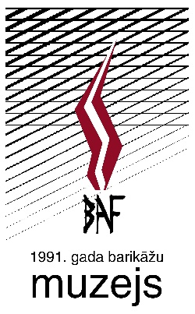
1991. gada barikāžu muzeja direktoram
Renāram Zaļajam
Rīgā, Krāmu ielā 3

___________________________________
(vārds, uzvārds)

_______________________________________________
( personas kods)

_______________________________________________
(deklarētās dzīvesvietas adrese, pasta indekss)

_______________________________________________
(tālruņa nr., e – pasts)

Iesniegums.

Lūdzu atļaut iepazīties ar 1991. gada barikāžu muzeja krājuma materiāliem par tēmu:

Mērķis

Noteikumi:
- Muzeja krājuma materiālu publicēšanai nepieciešama muzeja direktora atļauja.
- Izstādot materiālus, obligāta ir atsauce uz 1991. gada barikāžu muzeja krājuma materiāliem.
- Maksa par pakalpojumu saskaņā ar cenrādi.

Ar muzeja krājuma materiālu izmantošanas noteikumiem iepazinos un apņemos tos pildīt.

Pieprasītāja paraksts

Datums

